Các công đoàn thành lập Liên minh Toàn cầu để phản đối việc tự động hóa cảng
The Maritime Executive
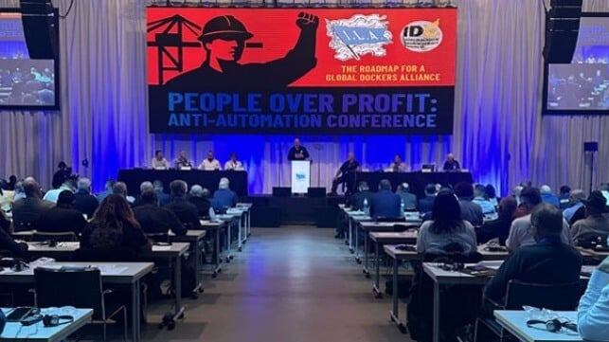
Hiệp hội Công nhân Bốc xếp Quốc tế – ILA – dẫn đầu kêu gọi các công đoàn trên toàn thế giới tổ chức cùng nhau để chống lại việc tự động hóa cảng
Các công đoàn tiếp tục phản đối các nỗ lực của các cảng và đơn vị khai thác logistic trên toàn cầu trong việc tự động hóa quá trình nhằm nâng cao hiệu quả. Một nhóm công đoàn đã tuyên bố thành lập một liên minh với mục tiêu chống lại tự động hóa cảng, với lý do rằng điều này đang làm mất việc làm của công nhân bốc xếp.
Sau hội nghị thượng đỉnh kéo dài hai ngày tại Lisbon (Bồ Đào Nha) — quy tụ hàng trăm đại diện công đoàn từ hơn 60 quốc gia cùng các lãnh đạo, học giả và chuyên gia trong lĩnh vực hàng hải và cảng biển — các công đoàn cho biết họ đã thông qua một khuôn khổ hành động nhằm chống lại mọi nỗ lực đầu tư vào việc tự động hóa cảng. Khuôn khổ này được xây dựng dựa trên lập luận của các công đoàn rằng tự động hóa không phải là hiện đại hóa cảng, mà là một công cụ để loại bỏ lao động và tối đa hóa lợi nhuận.
Hội nghị được tổ chức dưới khẩu hiệu “Con người là trên hết, không vì lợi nhuận: Phản đối tự động hóa”, do Hội đồng Công nhân Bốc xếp Quốc tế (IDC) và Hiệp hội Bốc xếp Quốc tế (ILA) đồng tổ chức. Các bên đã thống nhất thành lập một “Liên minh Hàng hải Toàn cầu” mới, cam kết ngăn chặn sự mở rộng của tự động hóa trong các cảng trên toàn thế giới.
Mục tiêu là huy động lực lượng công nhân cảng trên toàn cầu tham gia các cuộc đình công phối hợp.
Trong nghị quyết, các công đoàn khẳng định rõ rằng họ sẽ chống lại mọi quá trình tự động hóa dẫn đến mất việc làm hoặc vi phạm quyền lợi người lao động, đồng thời tái khẳng định rằng thương lượng tập thể là công cụ thiết yếu để điều chỉnh các thay đổi công nghệ trong ngành cảng. Nếu các cảng tự ý triển khai tự động hóa mà không tham vấn hoặc được sự đồng ý của công đoàn, lãnh đạo công đoàn tuyên bố rằng người lao động sẽ hành động thống nhất và đồng loạt để làm tê liệt hoạt động của cảng.
Mặc dù IDC và ILA thừa nhận rằng cảng của tương lai phải hiện đại, xanh và hiệu quả, nhưng họ khẳng định rằng điều đó không thể đạt được bằng cách hy sinh việc làm. Các công đoàn kêu gọi các cơ quan quản lý cảng trên toàn thế giới xây dựng mô hình tích hợp người lao động vào quá trình đầu tư công nghệ.
Trên toàn cầu, các công đoàn đã liên tục tổ chức các cuộc đình công nhằm phản đối tự động hóa. Năm 2024, ILA đã làm tê liệt hoạt động tại 36 cảng, chủ yếu là ở dọc theo bờ Đông và Vịnh Mexico của Mỹ, khi hơn 47.000 công nhân đình công để phản đối chế độ đãi ngộ và việc sử dụng tự động hóa. Những hành động tương tự cũng đã xảy ra tại các cảng ở Canada, New Zealand và Úc.
“Nếu bất kỳ công ty nào quyết định triển khai tự động hóa mà hủy hoại việc làm tại một cảng có công nhân là thành viên của liên minh mới này, chúng tôi sẽ đối đầu bằng một cuộc đình công toàn cầu kéo dài ba đến bốn tuần,” — Harold J. Daggett, Chủ tịch ILA, tuyên bố.
Liên minh hy vọng rằng trong tương lai, cuộc phản đối tự động hóa cảng sẽ không còn mang tính cục bộ, mà trở thành một chiến lược toàn cầu.
“Nếu chiến lược của họ là toàn cầu, thì của chúng ta cũng phải như vậy. Bất cứ nơi nào có cảng, sẽ có công đoàn; và bất cứ nơi nào người lao động bị đe dọa, sẽ có sự đoàn kết quốc tế,” — Jordi Aragunde, Điều phối viên Lao động Quốc tế của IDC, nhấn mạnh.
------------------------------------

